UNIVERSITÄT
BAYREUTH
Seminar „Übungen im Vortragen – AC“

Alchemie 1
Monique Meißner, WS 01/02
Gliederung
1 Die zwei Aspekte der Alchemie 2
1.1 Der naturwissenschaftliche Aspekt 2
1.1.1 Die aristotelische Materie-Theorie 2
1.1.2 Der Stein der Weisen 2
1.1.3 Die Schwefel-Quecksilber-Theorie 3
1.1.4 Die Phlogiston-Theorie 3
1.2 Der spirituelle Aspekt 4
1.2.1 Die Quintessenz 4
1.2.2 Die Makrokosmus-Mikrokosmus-Idee 4
1.2.3 Die Gnosis 4
2 Untergang der Alchemie und Entstehung der Chemie 5
3 Errungenschaften der Alchemisten 5
3.1 Entdeckung zahlreicher Substanzen 5
3.2 Entwicklung von Gerätschaften und deren heutige Entsprechung 6

Einstieg:
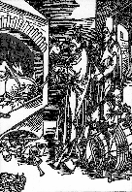
Abb. 1: Die Irrtümer der Alchemisten. Holzschnitt aus Sebastian Brants „Narrenschiff“ (Basel 1494) [4]
Heutzutage ist die am meisten verbreitete Meinung der meisten Menschen wohl die, dass die Alchemisten ein Narrenvolk waren, das aus allem und jedem verzweifelt Gold herstellen wollte. In diesem Referat sollen die Ideen und Errungenschaften dieser eher verpönten Gruppe dargestellt werden und ein anderes Bild von diesen vermitteln.

Die zwei Aspekte der Alchemie

Der naturwissenschaftliche Aspekt

Die aristotelische Materie-Theorie
Aristoteles lebte von 384 bis 322 v. Chr. in Athen. Er war der Begründer der Vierelementen-Lehre. Alle Alchemisten unabhängig davon, wie sie sich die Struktur der Materie im Einzelnen vorstellten, waren Anhänger dieser Lehre bis in das 17. Jahrhundert.
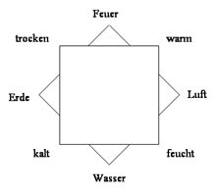
Abb. 2: Die Vier-Elementen-Theorie [7]
Alle sinnlich wahrnehmbaren Dinge bestünden demnach aus einer eigenschaftslosen Materie, der Ur-Materie bestehend aus vier Elementen mit spezifischen Eigenschaften, nämlich Feuer (warm - trocken), Luft (warm - feucht), Erde (kalt - trocken) und Wasser (kalt - feucht). Dies waren hypothetische Stoffe, die nicht weiter in andere Stoffe zerlegbar oder ineinander umwandelbar seien. Jeder Körper bestünde demnach aus allen vier Elementen in wechselnden Mischungsverhältnissen. Weiterhin war die Metall-Transmutation eine wichtige Theorie der Alchemisten. Sämtliche Metalle sollten ineinander umgewandelt werden können. Hierbei sollten die Ausgangsstoffe auf die Ur-Materie zurückgeführt und diese dann in Edel-Metalle oder den Stein der Weisen überführt werden.

Der Stein der Weisen
Eine Substanz, mit deren Hilfe die Metall-Umwandlung am einfachsten, schnellsten und mit der besten Ausbeute durchgeführt werden konnte. Obwohl die Mehrzahl der alchemistischen Schriften von diesem handelt, war seine Bereitung naturgemäß das am besten gehütete Geheimnis der Alchemisten. Die Fähigkeit zu seiner Darstellung wurde allgemein als göttlicher Gnaden-Akt angesehen – selbst wenn jemand im Besitz einer funktionierenden Vorschrift sein sollte, würde diese ohne göttliche Mitwirkung nutzlos sein. Dessen ungeachtet waren die Alchemisten seit den Anfängen ihrer Wissenschaft durch einen selbst auferlegten Moral-Kodex verpflichtet, ihr Wissen geheim zu halten oder nur in verschlüsselter Form bekannt zu machen. Trotz der dadurch bedingten Geheimnis-Krämerei herrschte im 17. Jh. weitgehend Einigkeit hinsichtlich dessen physikalischer Eigenschaften. Er wurde allgemein als roter, fester, schmelzbarer, doch feuerbeständiger, nicht verdampfbarer, kompakter Körper bzw. ein ebensolches Pulver von sehr hoher Dichte beschrieben. Eine kleine Portion dieses Körpers wurde auf eine größere Menge geschmolzenen unedlen Metalls oder siedenden Quecksilbers geworfen und der Schmelz-Tiegel wieder verschlossen. Innerhalb weniger Minuten erfolgte die Umwandlung des Tiegel-Inhaltes in Gold. Weiterhin war der Stein der Weisen ein Symbol für die Läuterung der Seele.

Die Schwefel-Quecksilber-Theorie
Sie ist im 9. Jahrhundert begründet.
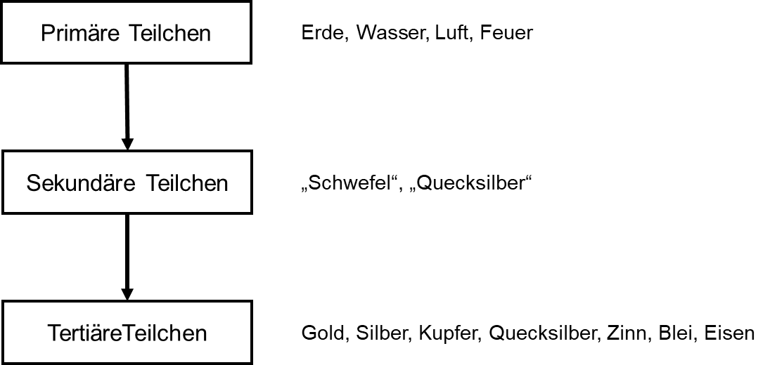
Abb. 3: Die Schwefel-Quecksilber-Theorie [7]
Die Metalle sind hierbei primär aus den vier Elementen aufgebaut. Sekundär sollten die Elemente aber zu den beiden hypothetischen Substanzen „Schwefel" und „Quecksilber" zusammentreten und diese beiden sollten durch Vereinigung miteinander tertiär die Metalle bilden. Quecksilber sollte demnach eine amalgamierende Eigenschaft haben, die den metallischen Charakter widerspiegeln sollte. Da beim Erhitzen schwefelreicher Erze im Schmelz-Ofen bei geringer Luft-Zufuhr Schwefel ausgeschieden wurde, sollte dieser in allen Elementen ebenso vorkommen. Schwefel sollte für die Farbe des Metalls ausschlaggebend sein. Paracelsus (1493 - 1541) fügte zu dieser Theorie ein weiteres Prinzip dazu, das Salz. Dieses dritte Prinzip besagte, dass alle Stoffe, nicht nur Metalle, über die Schwefel-Quecksilber-Theorie hergeleitet werden konnten. Zu den beiden Elementen wurde Salz hinzugefügt. Damit bestünden alle Stoffe aus Quecksilber, Schwefel und Salz. Paracelsus wollte die Technologie der Mineral-Säuren in sein Zusammensetzungssystem einbauen, welche vielfach mit den flüchtigen Produkten verschiedener Salze in Verbindung gebracht wurde. Diese war seit dem 14. Jahrhundert bekannt. Teilweise spielten auch theologische Überlegungen eine Rolle, da er den göttlichen Schöpfungsakt selbst als notwendigerweise einer Dreifaltigkeit (Vater, Sohn, und Heiliger Geist) entstammend ansah, weshalb auch der Kosmos dieser Dreifaltigkeit entsprechen müsse.

Die Phlogiston-Theorie
Diese wurde von dem deutschen Arzt und Chemiker Georg Ernst Stahl (1660 - 1734) 1697 entwickelt. Hiernach sei in allen brennbaren Körpern Phlogiston (gr. phlox, die Flamme). Beim Verbrennen bzw. beim Verkalken (oxidieren) entweiche dieses als gasförmiges Etwas. Phlogiston war ein hypothetischer Stoff, mit dem man operieren konnte, ohne ihn nachweisen zu müssen. Diese Theorie wurde auf alle in der Natur vorkommenden Verbrennungserscheinungen angewandt und beherrschte fast ein Jahrhundert lang das Denken der Chemiker. Ein Stoff verbrenne umso leichter, je mehr Phlogiston er enthalte. Sehr phlogistonreiche Stoffe seien Schwefel, Phosphor, Kohlenstoff und Wasserstoff. Später kamen Zusatz-Hypothesen dazu, wonach Sauerstoff als dephlogistisierte, d. h. von Phlogiston befreite Luft, welche ein Bestreben habe, anderen Stoffen ihr Phlogiston zu entziehen. Phlogiston hatte also ein „negatives Gewicht". Ein wahrer Kern war allerdings an dieser Theorie. In heutiger Ausdrucksweise könnte man die freiwerdende Energie dem Phlogiston gleichsetzen. Die Phlogiston-Theorie unterschied bei der Verbrennung nicht klar zwischen den energetischen und den stofflichen Umsetzungen. Da die Alchemisten jedoch Phlogiston als einen Stoff betrachteten, verstrickten sie sich damit in unauflösbare Widersprüche.

Der spirituelle Aspekt

Die Quintessenz
Aristoteles stellte den vier Elementen ein fünftes, himmlisches an die Seite. Dieses Konzept leitete er aus seiner Bewegungslehre ab: Der linearen Bewegung der irdischen Stoffe, die den Gesetzen des Werdens und Vergehens durch stofflichen Austausch gehorchten, stand die beständig kreisförmige der Himmelskörper, deren Sphäre daher eine grundsätzlich andere, göttliche, Beschaffenheit haben musste, gegenüber. Quintessenz als innerster Wesenskern aller Stoffe, dem eine konservierende oder heilende Kraft eigen war.
Quintessenzen wurden durch Extraktion, d. h. durch Abtrennen aller unwirksamen bzw. verunreinigten Bestandteile, erhalten.
Diese waren stoffliche Essenzen, welche die einem Körper eigenen wirksamen Kräfte bzw. Qualitäten in sich vereinten.

Die Makrokosmus-Mikrokosmus-Idee
Alles, was sich am Himmel (Makrokosmus) abspielt, hat seine Entsprechung und Auswirkung auch auf der Erde (Mikrokosmus). Bereits in der babylonischen Astrologie wurden die Planeten mit bestimmten Metallen verknüpft (z. B. Mond – Silber, Sonne – Gold). Die Konstellation der Planeten war wichtig für das Gelingen chemischer Reaktionen.
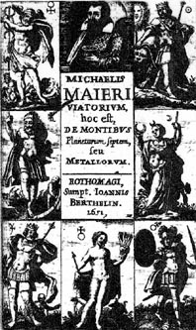
Abb. 4: Titel-Bild von Michael Maiers „Viatorium“ (Ausgabe von 1651)
Das „Viatorium" befasst sich mit den Erzen, Planeten und Metallen. Oben in der Mitte von Abb. 4 ist der Autor abgebildet, außerdem Allegorien der sieben Planeten bzw. Metalle: Links oben Quecksilber (Merkur), rechts oben Gold (Sonne), Mitte links Blei (Saturn), daneben Silber (Mond), unten links Zinn (Jupiter), dann Kupfer (Venus) und Eisen (Mars). [4]

Die Gnosis
Die Gnosis beschreibt den Dualismus von Gott und Materie. Die Alchemie wird demnach von Menschen betrieben, die danach streben zu reinigen und zu erlösen, entweder sich selbst oder die Materie. Sie wollen dabei eine reine Seele erhalten durch verschiedene Reinigungsstufen eines Erlösungswerkes und somit zu Gott gelangen.

Untergang der Alchemie und Entstehung der Chemie
In der Renaissance begannen die Versuche zur Erneuerung der Chemie. Man wollte sie nach und nach von allem befreien, was sich nicht mit einer rationalen Haltung vereinbaren ließ. Die Gold-Macherei und die mit ihr verbundene Mystik, Astrologie, der Glaube an Geister und magische Mittel waren mit einer auf Erfahrung und Vernunft gegründeten Chemie unvereinbar. Immer mehr Chemiker wandten sich von der Alchemie ab, trennten die Chemie von ihr und bekämpften sie schließlich. Die Chemiker erhoben das Experiment und die Kritik des Verstandes, die Vernunft, zum obersten Richter über die Wahrheit einer Theorie.
Auch die chemisch-gewerbliche Tätigkeit wurde zum Gegenstand wissenschaftlichen Forschens. Die Chemiker kamen zu der Annahme, dass die Alchemisten genauere Ausscheidungen für eine Verwandlung hielten, wobei sie doch nur aus den Erzen oder Legierungen herausholten, was vorher schon in ihnen enthalten war. Die Vernunft ist das Natürliche und die Natur das Vernünftige. Alchemisten vergeudeten damit Mittel für fragwürdige Ziele. Die Unternehmer erkannten immer mehr die Notwendigkeit, die Chemie in der Produktion anzuwenden.
Das Ende der Alchemie kam im 18. Jh. Eine wichtige Rolle hierbei spielte Antoine Laurent Lavoisier (1743 – 1794). Er ließ die Beobachtung keine Ruhe, dass beim Verbrennen von Phosphor und Schwefel ebenso wie beim Verkalken (Oxydieren) der Metalle eine Erhöhung des Gewichts eintrat. Daraus wagte er die Generalisierung, dass bei allen Verbrennungen Gewichtserhöhungen einträten. Er isolierte den Sauerstoff vom Quecksilberkalk (HgO) und vereinigte Sauerstoff und Quecksilber wiederum zum Quecksilberkalk. Die beteiligten Stoffe waren dabei ohne Gewichtsveränderung geblieben. Damit hatte er den Verbrennungsprozess qualitativ und quantitativ dargestellt.

Errungenschaften der Alchemisten

Entdeckung zahlreicher Substanzen
Altertum | C, S. Cu, Ag, Fe, Sn, Sb, Hg, Pb, Bi, Pt
13. Jahrhundert | As, Zn
17. Jahrhundert | P
18. Jahrhundert | Co, Ni, Mg, H, N, O, Cl, Mn, Cr, Mo, Te, W, Zr, U, Ti, Y, Be
19. Jahrhundert | V, Nb, Ta, Rh, Pd, Os, Ir, Ce, K, Na, B, Ca, Sr, Ru, Ba, I, Th, Li, Se, Cd, Si, Al, Br, La, Er, Tb, Cs, Rb, Tl, In, Ga, Ho, Yb, Sc, Sm, Tm, Gd, Pr, Nd, Ge, F, Dy, Ar, He, Kr, Ne, Xe, Po, Ra, Ac
20. Jahrhundert | Rn, Eu, Lu, Pa, Hf, Re, Tc, Fr, Np, At, Pu, Am, Cm, Pm, Be, Cf, Es, Fm, Md, No, Lr
Abb. 5: Die Entdeckung der Elemente [2]
Von Hennig Brand zwischen 1669 und 1675 entdeckt. Brand dampfte auf der Suche nach dem Stein der Weisen zur Umwandlung von Silber in Gold u. a. „gold-gelben“ Harn zur Trockne ein und glühte den Rückstand unter Luft-Abschluss. Dabei erhielt er ein im Dunkeln leuchtendes Produkt, weil das im Harn vorkommende Phosphorsalz NaNH₄HPO₄ beim Glühen von dem durch Verkohlung organischer Substanzen entstandenen Kohlenstoff zu weißem Phosphor P₄ reduziert wurde. Durch Destillation des Abdampf-Rückstandes von faulem Urin bei extrem hohen Temperaturen gelangte er entweder 1669 oder in der Folge-Jahren zu einer im Dunkeln leuchtenden, äußerst entzündlichen Substanz, die er selbst „kaltes Feuer“ nannte.
(Probe von Mitscherlich: Wegen der hohen Giftigkeit von P₄ ist der Nachweis von weißem Phosphor in der gerichtlichen Chemie von Bedeutung. Es erfolgte zweckmäßig so, dass man den Magen-Inhalt in einem mit einem Liebig-Kühler versehenen Kolben mit Wasser erhitzt. Eventuell vorhandener weißer Phosphor verflüchtigt sich dann mit dem Wasser-Dampf und kommt im Kühl-Rohr an der Stelle, an der sich der Wasser-Dampf kondensiert, mit der am anderen Ende des Kühl-Rohres eindringenden Luft in Berührung. Im Dunkeln beobachtet man daher an dieser Stelle einen leuchtenden Ring.)

Entwicklung von Gerätschaften und deren heutige Entsprechung

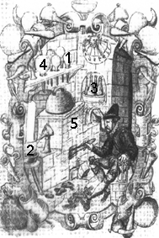
Abb. 6: Anonyme Miniatur aus einer illuminierten Sammelhandschrift, Nürnberg 1577/83, dem Janus Lacinius zugeschrieben. [4]
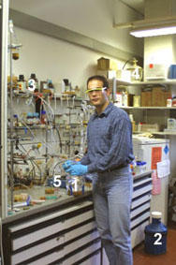
Abb. 7: Fotografie eines heutigen Chemielabors

Abb. 6 zeigt einen Alchemisten im Laboratorium. Im Vergleich dazu steht Abb. 7. Statt einer Retorte wie bei den Alchemisten für jegliche Reaktionen wird heute ein Reaktionskolben oder diverse andere Gefäße verwendet (1 und 4). Aufbewahrungsgefäße für verschiedene Substanzen stellten verschließbare Retorten dar in verschiedenen Größen. Auch heutige Behältnisse sind größtenteils noch aus Glas (2 und 3). Der Alchemist sitzt vor einem Destillier-Ofen, einem „Faulen Heinz“, der heute alleinig durch eine Heizplatte (5) ersetzt werden kann.. Die Holzkohle wurde in den mit einem runden Deckel verschlossenen Mittelschacht gefüllt und sank langsam nach unten, so dass der Ofen längere Zeit ohne Nachfüllung betrieben werden konnte.
Auch andere Gerätschaften, die heute nicht mehr annähernd werden, wurden entwickelt. Im Folgenden sind einige aufgeführt:
Die Kupelle oder Kapelle, ein kleines aus Knochen-Asche gepresstes poröses Schälchen, in dem gold- oder silberhaltige Proben mit Blei unter Luft-Zutritt geschmolzen wurden, wobei das gebildete Bleioxid von den Gefäß-Wänden aufgenommen wird und ein Edelmetall-Korn zurückbleibt
Der Alembik / Helm in Verbindung mit der Destillierblase / Kolben zur Destillation; später zwischen dem 14. und 17. Jh. zu einem Stück verschmolzen, einer Retorte. Diese besteht aus Glas oft mit verschließbarer Öffnung (Tubulus). Für hohe Temperaturen oder lange dauernde Operationen wurde diese aus Ton oder Eisen von teilweise beachtlicher Größe gefertigt.
Die Kerotakis, eine flache drei- oder viereckige Platte, zum Schmelzen oder Rösten von Metallen.
Weiterhin das Kühl-Fass, durch das der als gewundenes Rohr geformte und entsprechend verlängerte Vorstoß geführt wurde.
Der Mohrenkopf zur Kühlung der Alembik.
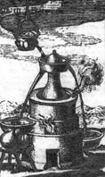
Abb. 8: Destillieranlage mit wassergekühltem Helm, dem „Mohrenkopf“. (Anonymer Kupferstich, 1625) [4]
Abschluss:
Schlusszitat von Justus von Liebig (1803 – 1873) bezogen auf Abb. 1:

„Die Unkenntnis der Chemie und ihrer Geschichte ist der Grund der sehr lächerlichen Selbstüberschätzung, mit welcher Viele auf das Zeitalter der Alchemie zurückblicken, wie wenn es möglich gewesen wäre, dass über tausend Jahre lang die kenntnisreichsten und schafsinnigsten Männer eine Ansicht für wahr hätten halten können, der aller Boden gefehlt und welcher keine Wurzel gehabt hätte.“ [2]
Quellen:
- Holleman, A.F.; Wiberg, E.: Lehrbuch der Anorganischen Chemie, 101. Aufl., Walter de Gryter Verlag, Berlin - New York, 1995
- Strube, W.: Der historische Weg der Chemie, 1. Aufl., Aulis Verlag Deubner & Co. KG, Köln, 1989
- Strubel / Stolz / Remane: Geschichte der Chemie, 1. Aufl., VEB Deutscher Verlag der Wissenschaften, Berlin, 1986
- Priesner / Figala: Alchemie, 1. Aufl., Verlag C.H. Beck, München, 1998
- Römpp: Lexikon Chemie, 10. Aufl., Georg Thieme Verlag, 1997
- Figala, K.; Neumann, U.: ChiuZ, 25, 1991, 143
- Weyer, I.: ChiuZ, 23, 1989, 16
- Karpenko, V.: ChemEd, 72, 1995, 383

